Steg för steg manual för:



Ekonomi Programmet

Inledning
Denna manual går igenom steg för steg hur man utför vissa händelser.
Mona är ett betalningsystem som fungerar tillsammans med journalsystemen Edward32 och Paul32.
Mona har kopplingar direkt mot försäkringskassan, vilket gör att alla terapikoder rapporteras in till försäkringskassan direkt efter utförd behandling.

Innehållsförteckning
Inledning 2
Ta betalt. 4
Via kontant betalning och/eller kortbetalning. 4
Via faktura 6
Sätta in eller ta ut pengar från patientens áconto. 8
Lägga in betalning av patientfaktura 11
Makulera kvitto och faktura. 12
Ta betalt för terapier. 13
Terapier och försäkringskassan. 15
Landstingsärende 16
Terapiplanering. 18
Justering av terapier skickade till Försäkringskassan. 21
När patienten har betalt för mycket. 22
När patienten har betalt för lite. 23
Betala ut eventuella överskott till patienten. 23
Patsaldofliken på Kassafliken. 25
Utskrift av Faktura eller Kvitto i efterhand. 26
Rapporter för bokföring i Mona 27
Avstämningsrapport 29

Ta betalt.

Via kontant betalning och/eller kortbetalning.

Börja med att dubbelklicka på den artikel som betalningen gäller.
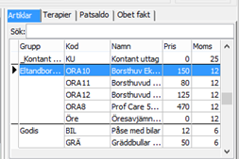
Därefter hamnar artikeln i kundkorgen och Att betala fylls i med det belopp som artikeln kostar.
Det går också att lägga in olika artiklar och terapier i samma kundkorg samt att öka antalet på varje rad.
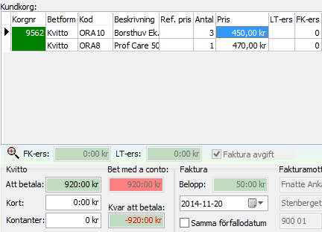

Ange sedan beloppet för betalning i Kort och/eller Kontant. Anges ett högre belopp än vad som står i Att betala så kommer överskjutande del hamna i rutan Växel till kund. Detta ska då betalas ut från kassan.

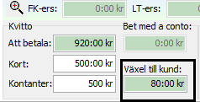

Tryck därefter på utför köp knappen.
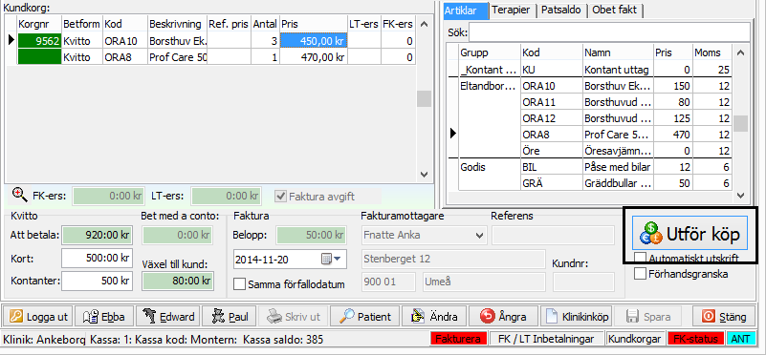

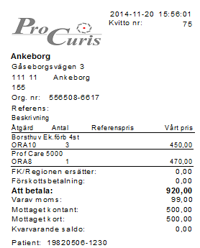
Välj sedan att skriva ut kvittot.
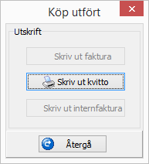

Via faktura

Att ta betalt med hjälp av faktura, görs på samma sätt som kontant eller kort med den skillnaden att välja faktura i drop-down listen i kundkorgen,
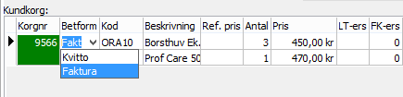

Därefter låses vänstersidan för betalning, kontant och kort, och faktura delen blir aktiv. Ange om det ska vara fakturaavgift eller inte och välj till vem faktura ska skickas. Här finns möjlighet att välja annan betalare, t.ex. målsman.
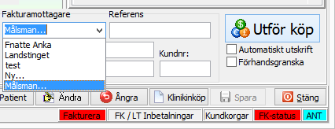

Sedan är det bara att trycka Utför köp.
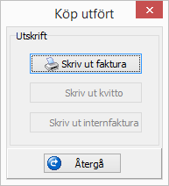

Exempel på en fakturautskrift.

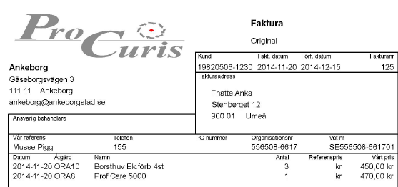

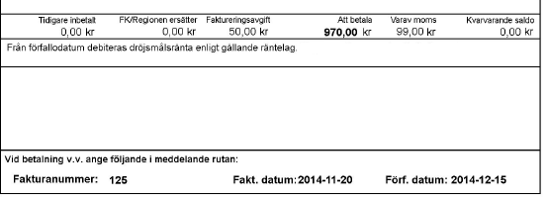

Sätta in eller ta ut pengar från patientens áconto.
Det går att sätta in valfri summa på patientens áconto för senare användning till att betala terapier eller artiklar. Det går också att betala terapier med áconto fast patienten inte har pengar på ácontot. Det blir då minus och det går att välja att betala detta med kontant, kort eller med faktura, eller skapa en betalningsplan på beloppet.
Exempel på insättning av 2 500 kr till ácontot och betalning med kort.
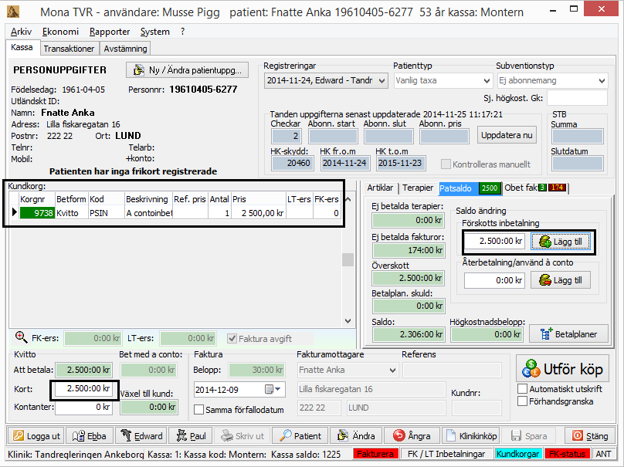
Exempel på uttag av 1 500 kr från patienten áconto och insättning av pengarna på patientens kort.
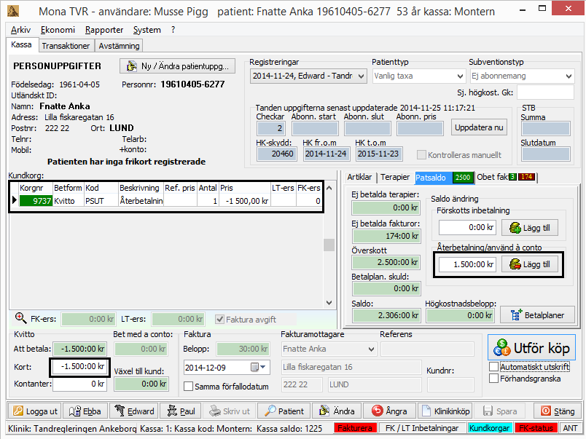

Exempel på att handla genom att patienten blir skyldig pengar på sitt áconto. Det går då att välja att betala av detta med en betalningsplan. För att detta ska vara möjligt måste det aktiveras i systemregistret.
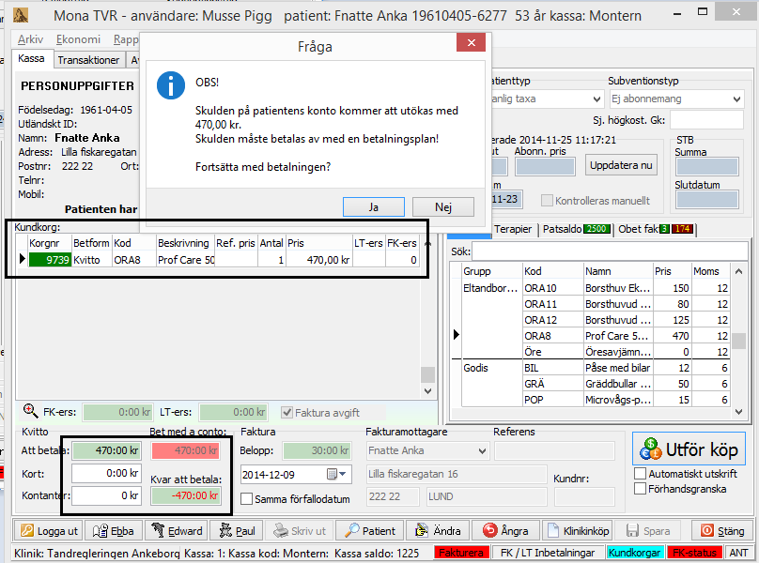

Lägga in betalning av patientfaktura

Välj fliken ”Obet fakt” på Kassafliken och ”Registrera fakturainbetalning”
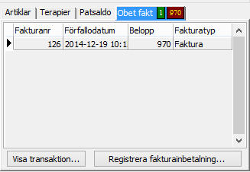

Ange sedan belopp och hur betalning har kommit in.
Det går även att delbetala fakturan genom att ange ett mindre belopp än vad som är kvar att betala. Vid delbetalning så går det att välja att skriva ut en ny faktura med det beloppet som blir kvar att betala.

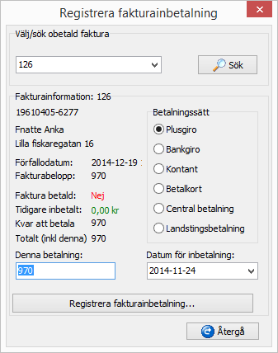

Makulera kvitto och faktura.

Gå in på transaktionsfliken och tryck sedan på makulera eller kreditera. Välj sedan hur pengarna ska betalat ut.
Det finns två sätt för utbetalning av ett makulerat kvitto eller makulerad faktura, antingen kontant eller kort. Är det en faktura som inte är betald så står det och att inga ekonomiska transaktioner sker.

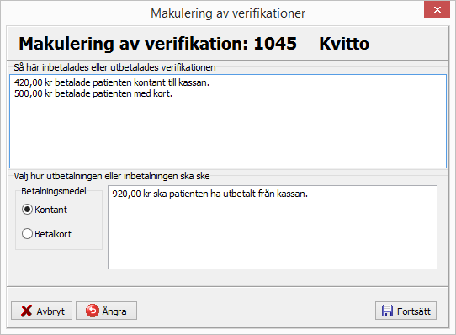

Är faktura eller kvittot skickat till försäkringskassan som kommer det en varning om det och ärendet makuleras även hos dem.

Ta betalt för terapier.

Terapier läggs lättast in via Edward. Då skapas en kundkorg och ärendet skickas till försäkringskassan om det är en patient som har rätt till ersättning från försäkringskassan. Edward skapar då en kundkorg som hanteras via Mona. Kundkorgen som skapats av Edward läggs med automatik in i kundkorgen i Mona.
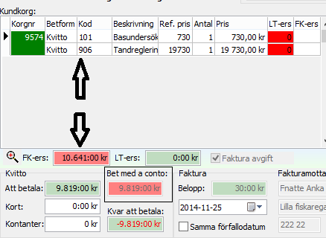
När terapierna är signerade och skickade till försäkringskassan och hamnar i Monas kundkorg ser det ut som bilden ovan. Vilken/vilka terapier det gäller, hur mycket försäkringskassan ersätter och hur mycket patienten ska betala. Ange beloppen som patienten ska betala i kort, kontanter eller gör om dem till faktura.
Därefter skrivs Kvittot eller fakturan ut.
Anges inget belopp i varken kort, kontant eller görs om till faktura utan det står samma belopp i
”Bet med a conto” så belastas patientens áconto med samma summa och då ges möjlighet att lägga upp en betalningsplan på beloppet.

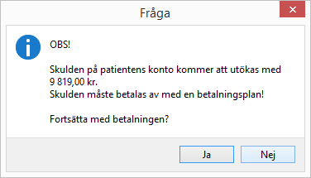
Svara Ja.

Svara Ja och skapa betalningsplanen.
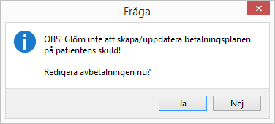

Detta går även att göra vid ett senare tillfälle. Gå bara in på Betalplaner knappen på Patsaldo-fliken för att skapa betalningsplan på beloppet som visas i fältet ”Underskott”.

Terapier och försäkringskassan.

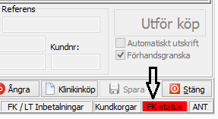
Alla ärende som skickas till försäkringskassan går att föja genom att gå in under ”FK-status”, dubbelklicka på den röda texten.

Följande fönster kommer då upp där det visas status på ärendet. Ärendenummer, om ärendet är godkänt, när ärendet skickades, hur mycket som försäkringskassan kommer att ersätta osv.
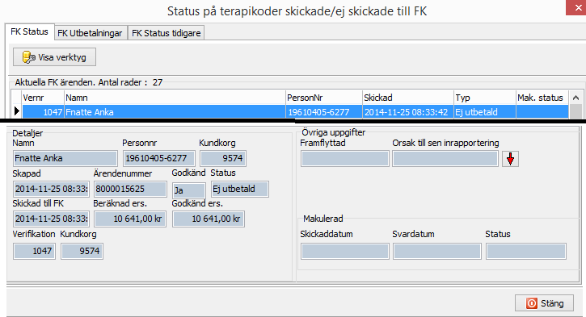

När ärendet är utbetalt av försäkringskassa så försvinner det från första fliken och hamnar på fliken
”FK Utbetalningar”. Här går då att utläsa samma saker som på ”FK Status” fliken, men även betalningsid eller Paymentid.
Alla dessa utbetalningar kommer in som betalning i Mona med automatik.
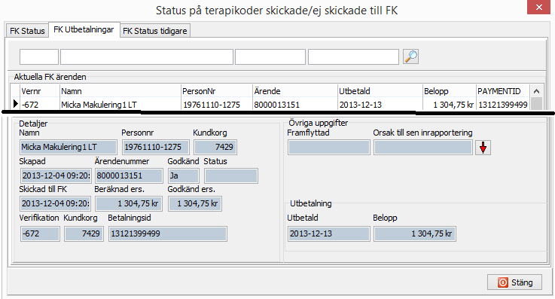

Landstingsärende

Hantering av Landstingsärende i Mona går till på följande vis. I detta fall så ersätter Landstinget hela beloppet och det blir 0.00 kr att betala. Så det är bara att trycka på ”Utför köp”.

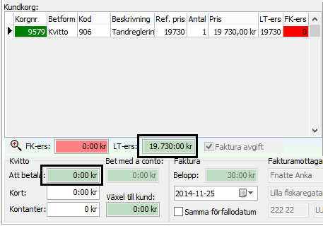

När betalningen kommer in från landstinget så matas det in på följande vis.
Gå in under ”Ekonomi” och ”Registrera LT ocFK inbetalningar”.

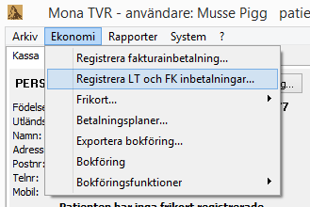

Markera rad eller rader genom att hålla CTRL nere och välj rad att markera.
Ange ”Belopp att registrera” och tryck på knappen ”Registrera”.

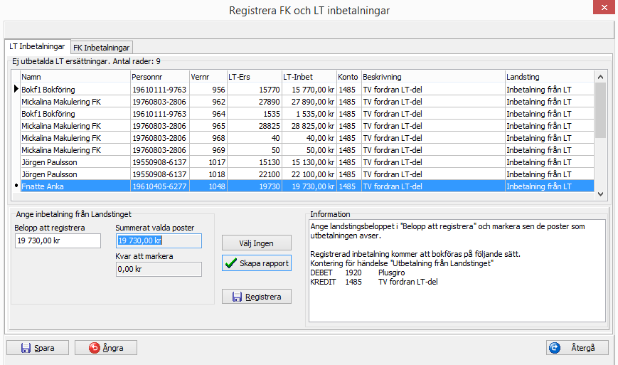

Här går det även att skapa en rapport som underlag till Landstinget och som visar vilka patienter, terapikoder och priser som kliniken yrkar ersättning för. Debet betyder att kliniken ska ha betalt av Landstinget och Kredit visar att kliniken ska betala tillbaka pengar till Landstinget vid eventuella avbrutna behandlingar eller dylikt.

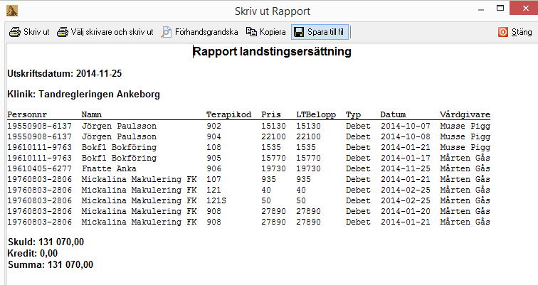

Terapiplanering.

För att skapa en terapiplanering i börjar det i Edward på fliken ”Journal”, ”Terapiplanering” och välj sedan ”Ny”.
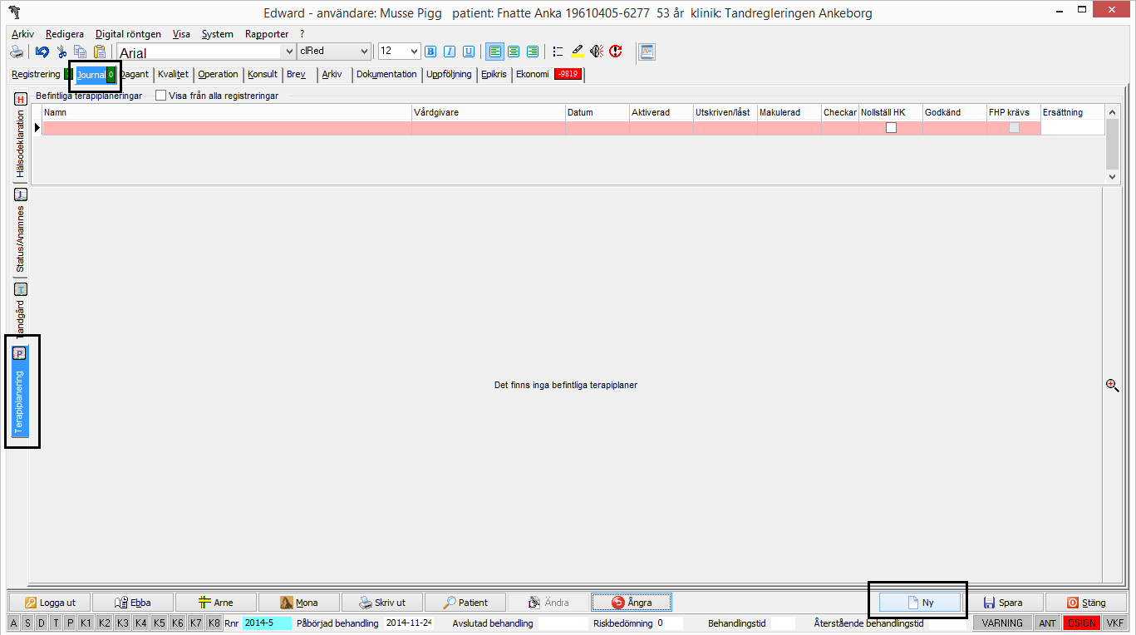

Fyll därefter i vad terapiplanen ska heta, vårdgivare osv.
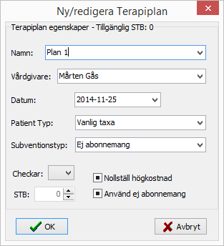

Lägg därefter in de Diagnoser och terapier som terapiplanen ska innehålla och kontrollera ersättningen mot försäkringskassan.

Välj sedan att aktivera terapiplanen genom att högerklicka och välj ”Aktivera”.

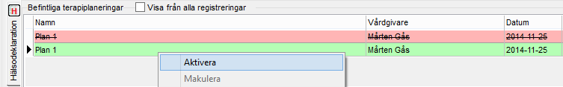

Då kommer frågan om det ska skapas en betalningsplan i Mona, svara ja på det (går även ätt göra vid ett senare tillfälle om så önskas).

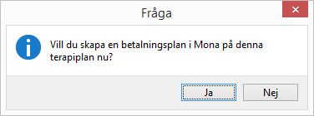

Då startar Mona med rätt patient och rätt terapiplan och fyller i kända uppgifter.
Bl.a. så fylls antal delbetalningar i med lika många månader som det är angivet som behandlingstid. Sen är det bara att spara betalningsplanen, eller ändra antal betalningar, skriva in ett högre belopp på första fakturan, eller ange att maxbelopp som varje delbetalning inte får överskrida, välj sedan spara. Varje månad indikerar då Mona att det finns saker att fakturera genom att tända en röd indikering enligt bild nedan.
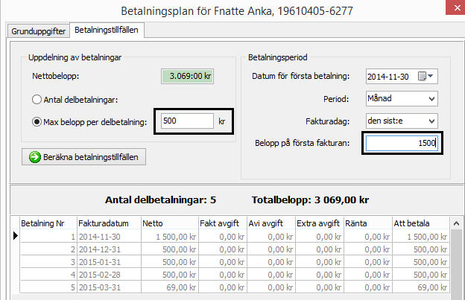

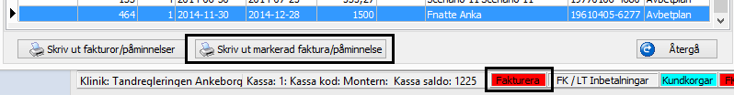
När hela betalningsplanen är betald så har motsvarande belopp för vad behandling kostar satts in på patientens áconto.

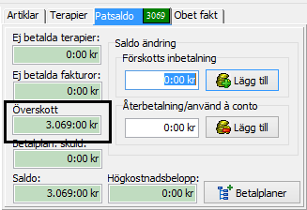

När sedan patienten är färdigbehandlad läggs motsvarande terapier in i Edward och skickas som ett ”riktigt” ärende till försäkringskassan på följande vis. Gå in på ”Journal” och ”Status anamnes” fliken i Edward. Tryck därefter på F10 och klicka in terapierna en och en.

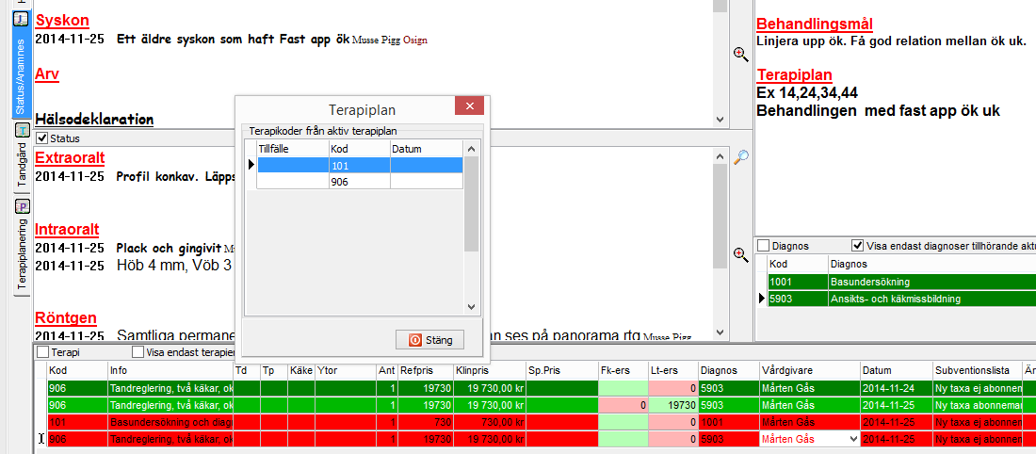

Signera dessa och skicka dem till försäkringskassan.
Ta betalt i Mona och välj att betala terapierna med patientens áconto. Om det är ikryssat att Mona ska använda patients áconto automatiskt så lägger Mona in den nedersta raden med automatik. Detta ställs in i systemregistret under Kassa-fliken, annars går det även att göra manuellt genom att ange samma belopp i fältet Återbetalning/använd áconto. Välj därefter ”Utför köp” och skriv ut kvitto.

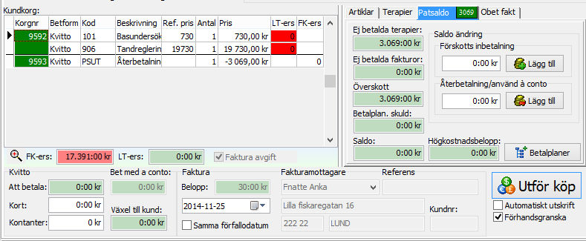

Justering av terapier skickade till Försäkringskassan.
När terapikoderna ska skickas in till försäkringskassan efter avslutad behandling så stämmer oftast inte det som patienten har betalt in till sitt áconto jämfört med vad den faktiska kostnaden blir. För att använda denna funktion måste detta aktiveras i systemregistret. System – Systemregister – Övrigt, enligt bild nedan.
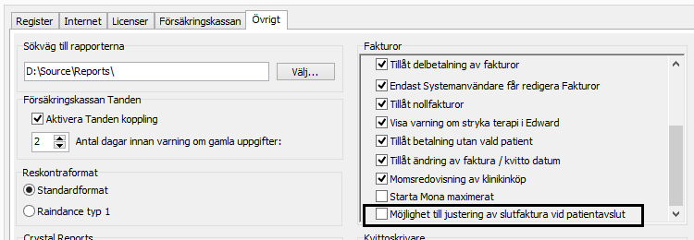
Även att tillåta nollfakturor måste ställas in i systemregistret. System – Systemregister – Övrigt, enligt bild nedan.
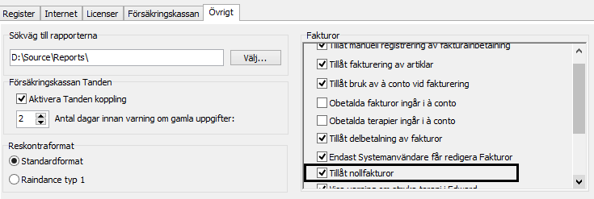

När patienten har betalt för mycket.
Om kliniken inte ska justera det till patienten fördel.
Efter inskick av terapierna till FK, gå in i Mona och lägg in dem i kundkorgen. Klicka eventuellt bort áconto posten från kundkorgen, om denna läggs in med automatik. Lägg därefter in hela beloppet som patienten har som överskott. Sedan går det att lägga in en justeringspost genom att högerklicka i kundkorgsgridden och välja
”Lägg in Justeringspost (nolla patient)”. Mona räknar då ut hur mcyket det skiljer och lägger in rätt belopp så det blir noll i Att Betala.
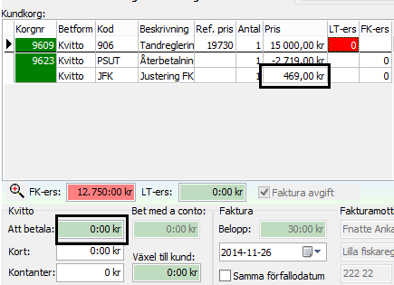

När patienten har betalt för lite.
Om kliniken efterskänker resterande belopp görs på följande sätt.
Efter inskick av terapierna till FK, gå in i Mona och lägg in dem i kundkorgen.
Lägg in ácontobeloppet som patienten har som överskott och lägg in justeringsposten genom högerklick i kundkorgen och välj ”Lägg in Justeringspost (nolla patient)”. Då justeras priset så att betala blir noll.
.
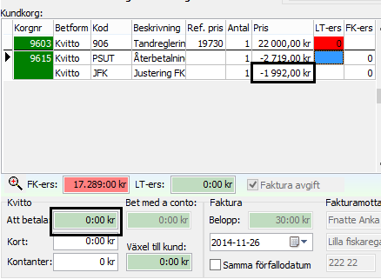

Betala ut eventuella överskott till patienten.
Om kliniken vill att patienten ska ha eventuellt överskott utbetalt via kontant, kort eller insatt på sitt konto.
Efter inskick av terapierna till FK lägg in dem i kundkorgen i Mona och ta betalt av dem med hjälp av patientens áconto. Vid detta scenario så har patienten ett överskott som ska betalas ut. Detta går att lösa på två olika sätt.
Utbetalning via Kontant eller kort.
Lägg in överskottet i kundkorgen och ange samma belopp i Kort eller Kontanter, eller både och. Tryck sedan på ”Utför köp”. Om Kort är valt så sätts patienten betalkort i kortläsaren och sätts in på kortet, vid kontant utbetalning betalas beloppet ut via att ta pengar från kassan.
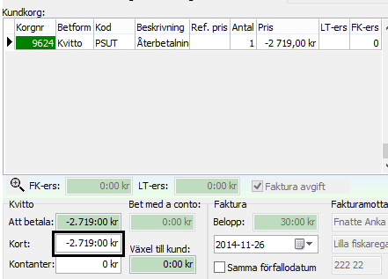

Utbetalning via plusgiro eller Bankgiro
Lägg in överskottet i kundkorgen och ändra från kvitto i Betform till faktura. Tryck på ”Utför köp” och en Kreditfaktura kommer att skapas.
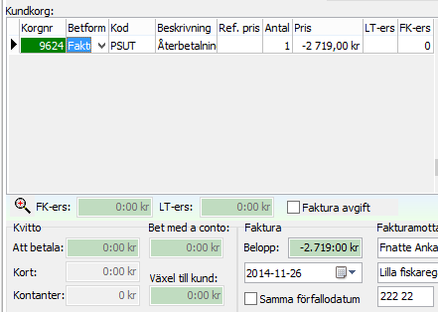

Gå sedan in på Obetalda fakturor och välj ”Registrera fakturainbetalning…”.
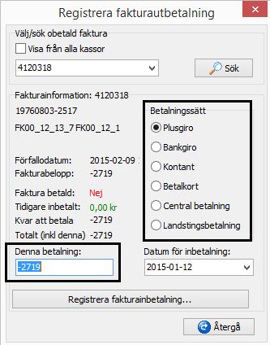
Beloppet som föreslås i fältet ”Denna betalning” är det korrekta som i detta fall ska vara negativt. Välj betalningssätt och tryck sedan på ”Registrera fakturainbetalning”. Utbetalningen via Plusgiro, Bankgiro eller något annat betalniongssätt sköts manuellt utanför Mona. Här går det även att betala ut pengarna med kort eller kontant och då görs utbetalningen via Kassa eller Kort.

Patsaldofliken på Kassafliken.

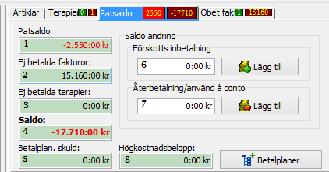
1. Patsaldo:
Belopp som patienten har tillgodo eller är skyldig kliniken.
2. Ej betalda fakturor:
Summan av de fakturor som inte är betalda.
3. Ej betalda terapier:
Visar skulden på signerade terapier som ännu inte är betalda eller fakturerade.
4. Saldo:
Överskott eller underskott på ácontot minus obetalda förfallna fakturor minus signerade ej betalda terapier..
5. Betalplan. Skuld:
Summan av alla betalplaner som ännu inte är fakturerade eller betalda.
6. Förskottsinbetalning:
Belopp som patienten vill sätta in på ácontot.
7. Återbetalning/använd áconto:
Belopp som patienten vill plocka ut från sitt áconto.
Kontant eller kort. Vis Plusgiro eller Bankgiro utbetalningen görs det via att skapa en negativ faktura (kreditfaktura) och välja att betala denna via Plusgiro eller Bankgiro.
8. Högkostnadsbelopp:
Summan av alla besök som ännu inte har använts som avräkning till Landstinget.
Patienten ska först godkännas som högkostnadspatient och ha ett frikort registrerat innan detta räknas upp. De terapier som ligger till grund för denna beräkning läggs in i systemregistret.

Utskrift av Faktura eller Kvitto i efterhand.

Gå in på Transaktionsfliken och välj ett från datum tillbaks i tiden, om inte fakturan / kvittot skapades idag.
Kryssa bort ”Visa endast från vald patient” om det gäller en faktura för en annan patient. Skriv sedan in fakturanumret, kvittonumret elelr verifikationnummer i fältet ”Nummer”.
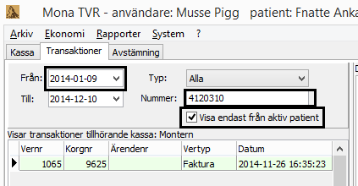
Markera rätt rad i gridden och tryck på ”Skriv ut” nere till höger i fönstret. Välj också om utskriften är en kopia utskrift och om den ska förhandsvisas på skärmen.

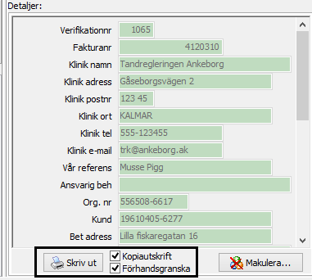

Rapporter för bokföring i Mona

Välj Ekonomi / Bokföringsfunktioner / Kontrollera, eller tryck F10
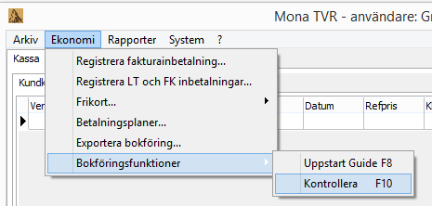

I detta fönster på fliken ”Konto summerat” väljer användaren ”från och med” och ”Till och med” datum, välj kassa och uppdatera genom att trycka på F5 eller tryck på ikonen sidan om ”Till och med Datum”
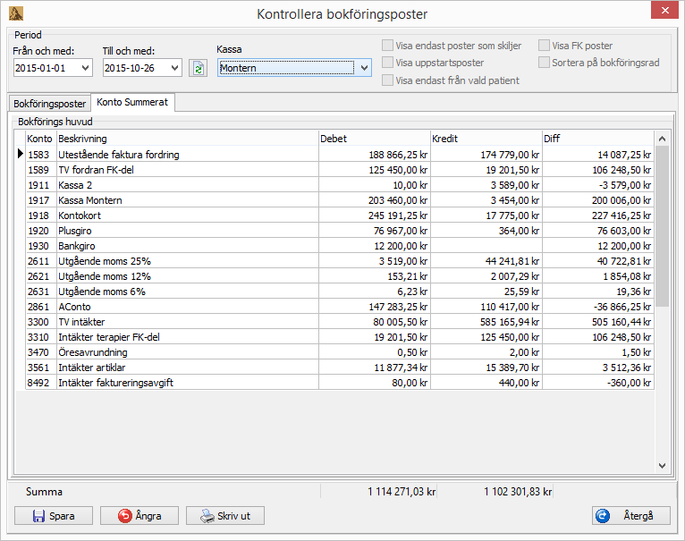
Välj sedan ”Skriv ut” knappen.

Denna rapporten visas på skärmen och det går att välja att skriva ut den på en skrivare eller spara ner till fil.

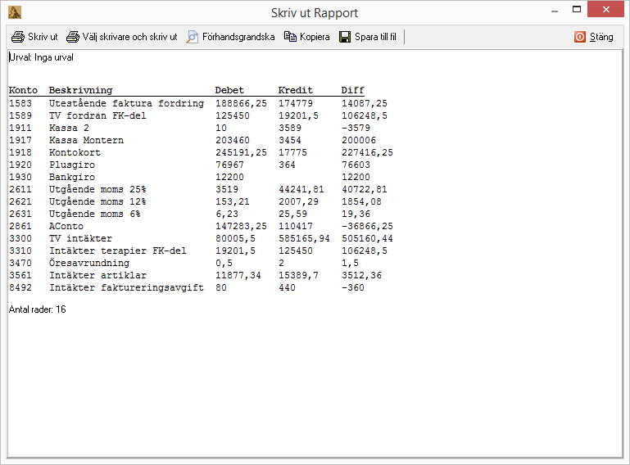

Avstämningsrapport

På fliken avstämning i Mona går det att skriva ut följande avstämningsrapport, men här går det inte att välja datum. Utan här väljs ”Från och med” datum tid sen senaste avstämning och fram till och med just nu. Här är det tänkt att stämma av vissa konton och signera, sen att skriva ut rapporten för dokumentation.
